

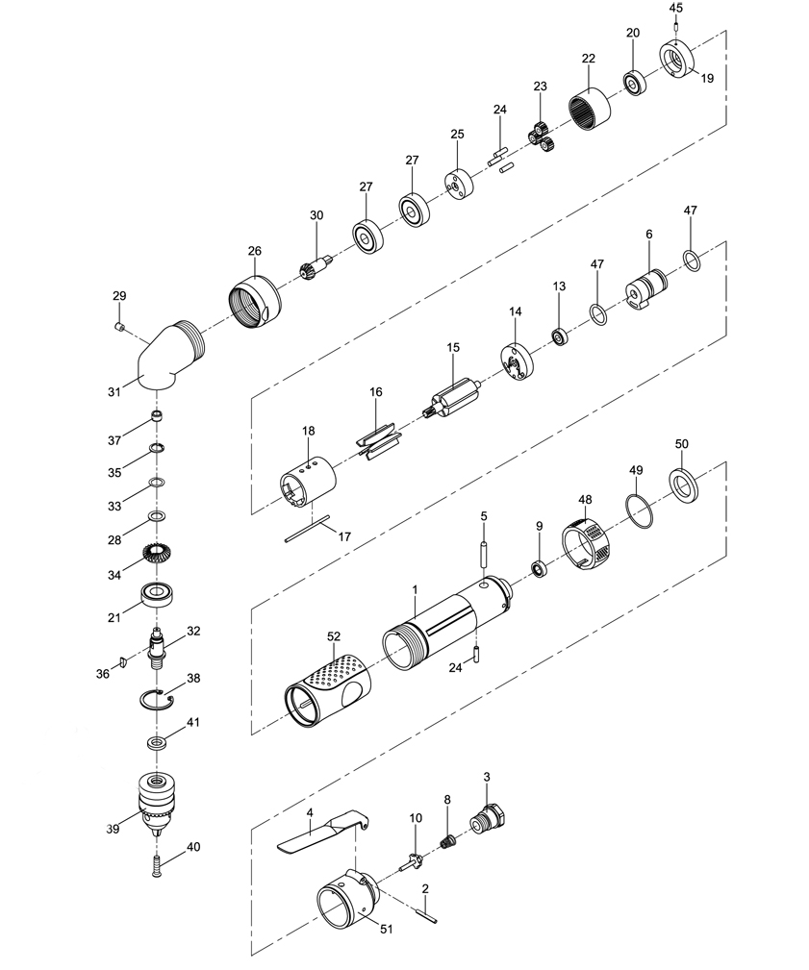

**GP2308R**

**Perceuse d’angle**

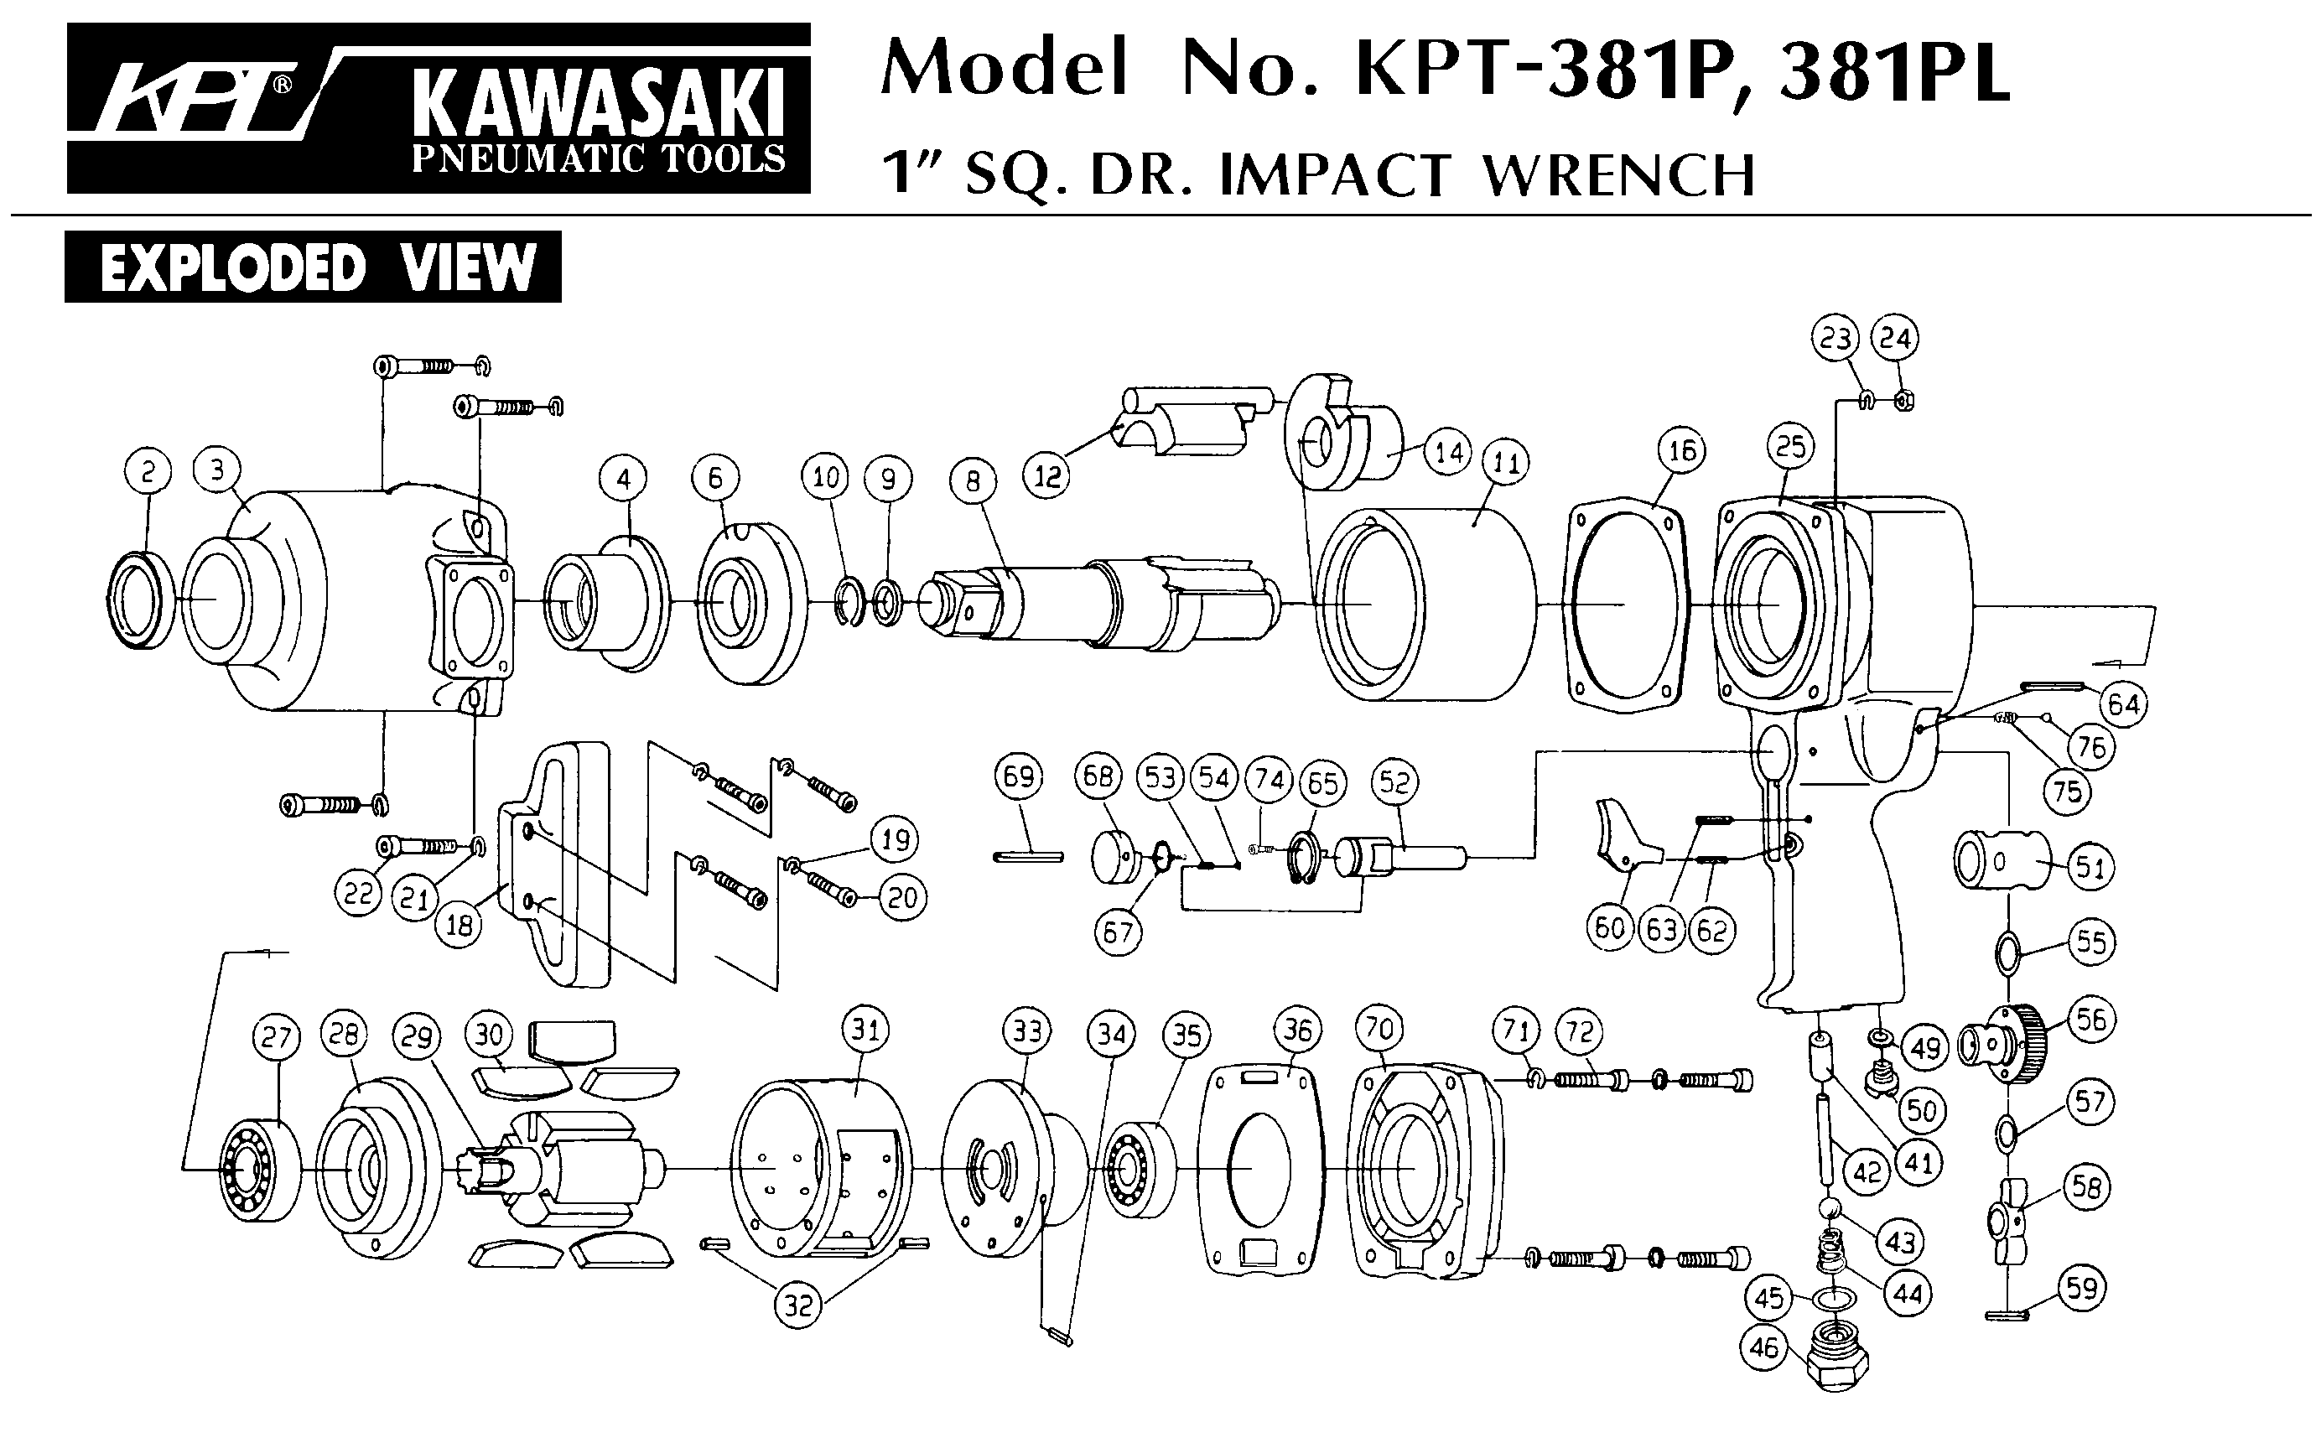





|  |  |  |  |  |  |  |  |
| --- | --- | --- | --- | --- | --- | --- | --- |
| ref. | Rep | Désignation | Qté | Ref. | Rep | Désignation | Qté |
| GP2308-1 | 1 | Corps | 1 | GP2308KITC | 14 | flasque arr | 1 |
| GP2308KITA | 2 | goupille | 1 | 15 | rotor | 1 |
| 3 | raccord | 1 | 17 | goupille | 1 |
| 4 | gâchette | 1 | 18 | chemise | 1 |
| 5 | goupille | 1 | 19 | flasque avt | 1 |
| 6 | valve inverseur | 1 | 45 | Goupille | 1 |
| 8 | ressort | 1 | GP2308KITD | 21 | roulement 6001ZZ | 1 |
| 9 | rondelle plastique | 1 | 27 | roulement 6200Z | 2 |
| 10 | valve | 1 | 28 | rondelle | 1 |
| 47 | joint | 2 | 30 | pignon | 1 |
| 48 | inverseur | 1 | 33 | rondelle | 1 |
| 49 | joint | 1 | 34 | couronne | 1 |
| 50 | silencieux | 1 | 35 | rondelle | 1 |
| GP2308KITB | 13 | roulement 696 zz | 1 | 36 | clavette | 1 |
| 16 | palette | 5 | 37 | insert | 1 |
| 20 | roulement 608ZZ | 1 | GP2308-32 | 32 | arbre mandrin | 1 |
| 22 | couronne | 1 | GP2308-38 | 38 | circlips | 1 |
| 23 | satellite | 3 | GP2308-39 | 39 | mandrin | 1 |
| 24 | axe satellite | 4 | GP2308-40 | 40 | vis | 1 |
| 25 | porte satellite | 1 | GP2308-41 | 41 | rondelle | 1 |
| GP2308-26 | 26 | Écrou de serrage | 1 | GP2308-51 | 51 | Carter arrière | 1 |
| GP2308-29 | 29 | Graisseur | 1 | GP2308-52 | 52 | grip poignée | 1 |
| GP2308-31 | 31 | carter tête | 1 |  |  |  |  |

**Manche Atlantique Equipements** -27 parc d’activité du Chalet - 22250 BroonsTél 02 96 84 65 59 - Fax 02 96 84 77 75

**WWW.MAE-FR.COM**